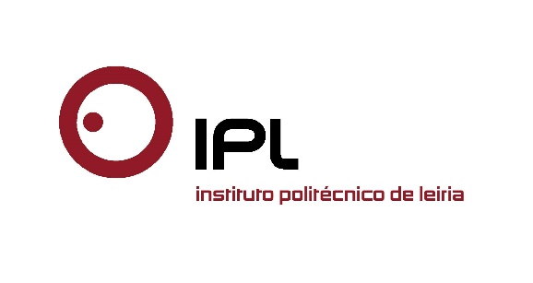
Andreia Santana é licenciada em Artes Plásticas
Diplomada da ESAD.CR/IPLeiria vence Prémio Novo Banco Revelação
Andreia Santana é a artista vencedora do Prémio Novo Banco Revelação 2016. A diplomada em Artes Plásticas pela Escola Superior de Artes e Design de Caldas da Rainha, do Politécnico de Leiria, destacou-se com um projeto que estabelece uma relação entre os modos de produção considerados anacrónicos e a arqueologia, que vai agora ser concretizado, com uma bolsa de produção, e apresentado numa exposição individual no Museu de Serralves.
A jovem artista licenciou-se na ESAD.CR/IPLeiria em 2012, e realça que «o início da minha formação académica em artes plásticas na ESAD contribuiu para a construção dos alicerces que se mostraram imprescindíveis para o meu crescimento e para o desenvolvimento autónomo de uma prática e um pensamento artísticos contemporâneos».
O projeto que Andreia Santana apresentou ao Novo Banco Revelação testemunha o atual interesse dos artistas por técnicas e meios em vias de extinção, através da recolha de imagens em fábricas que se dedicam ao fabrico de instrumentos empregues pela arqueologia. A partir destas imagens, é estabelecida uma relação entre modos de produção considerados anacrónicos e a arqueologia, que irá inevitavelmente dedicar-se à análise desses modos de produção num futuro próximo. Para a artista, «colocando a fotografia ao serviço da classificação e documentação de uma escavação arqueológica encenada, ao invés de serem encontrados objetos pertencentes a uma antiga civilização, são descobertos despojos da ainda contemporânea civilização industrial», explica.
O júri do prémio Novo Banco Revelação é constituído por João Ribas, diretor adjunto e curador sénior do Museu de Serralves, Alice Motard, curadora do Museu de Arte Contemporânea de Bordéus, Émilie Villez, diretora da Fundação Kadist, Luca Lo Pinto, curador da Kunsthalle Wien, Ricardo Nicolau, da direção do Museu de Serralves, e Filipa Loureiro, curadora do Museu de Serralves.
Andreia Santana verá o seu projeto em exposição individual, a inaugurar em Novembro no Museu de Serralves, no Porto.
Leiria, 28 de julho 2016
Para mais informações contactar:
Midlandcom – Consultores em Comunicação
Ana Frazão Rodrigues * 939 234 508 * 244 859 130 * afr@midlandcom.pt
Maria Joana Reis * 939 234 512 * 244 859 130 * mjr@midlandcom.pt

